**PROCESO DIRECCIÓN DE FORMACIÓN PROFESIONAL INTEGRAL**

**FORMATO GUÍA DE APRENDIZAJE**

**1. IDENTIFICACIÓN DE LA GUÍA DE APRENDIZAJE**

● Denominación del Programa de Formación:

● Código del Programa de Formación:

● Nombre del Proyecto (si es formación Titulada)

● Fase del Proyecto (si es formación Titulada)

● Actividad de Proyecto (si es formación Titulada)

● Competencia. Desarrollar procesos de comunicación eficaces y efectivas teniendo en cuenta situaciones de orden social, personal y productivo

● Resultados de Aprendizaje: Aplicar acciones de mejoramiento en el desarrollo de procesos comunicativos según requerimiento del contexto

● Duración de la Guía: 4 horas

**2. PRESENTACIÓN**

Dentro de la misión del Servicio Nacional de Aprendizaje SENA, se busca impactar en la productividad “para la incorporación de las personas en actividades productivas que contribuyan al desarrollo social económico y tecnológico del país”, así que es importante que el aprendiz comience a reconocer la importancia en la elaboración de su hoja de vida y los pasos para preparación para una entrevista y el inicio de su vida laboral.

Teniendo en cuenta el nivel de competencias que requieren las empresas en nuestro país, es un compromiso que el aprendiz adquiera no solo conocimientos técnicos sino revise sus habilidades, capacidades y competencias blandas en la preparación para la vida laboral.

**3. FORMULACIÓN DE LAS ACTIVIDADES DE APRENDIZAJE**

**3.1. Actividad de Reflexión Inicial.**

**3.1.1.** Como aprendiz SENA, responda las siguientes preguntas:

● ¿Cuáles son sus temores al iniciar su etapa productiva?

Dar con una empresa que no tenga la cultura de valorar mi trabajo o no darme la oportunidad de crecer profesionalmente

● ¿Qué puede aportar la etapa productiva a su desarrollo personal, familiar y social? Siento que en lo personal ayudaría a darme cuenta de que el trabajo duro y el estudio sí lleva a algún lugar en este país, que puedo desde una mejor posición ayudar a otros muchachos 

● ¿A la hora de presentar una entrevista de trabajo qué aspectos es necesario tener en cuenta?

La presentación personal, la educación, la puntualidad, confianza y manejo de las emociones.

**3.2. Actividades de contextualización e identificación de conocimientos necesarios para el aprendizaje).**

3.2.1. Responda las siguientes preguntas:

● ¿Por qué estudia el programa de formación en el que se matriculó?

Siento que la programación es una forma de comunicación en la forma que transmite conocimientos por un medio que es el código, me gusta mucho el tema de comunicación y darle forma a las ideas, ya sea con palabras, arte o código.

● ¿Cuáles son sus fortalezas tanto a nivel de las competencias técnicas como de las competencias blandas le servirán para su desempeño laboral?

Tengo un buen nivel de inglés, tengo cursos de programación, además de eso siento que soy una persona muy paciente y con la que es fácil hacer un buen equipo.

● ¿Cómo se proyecta profesionalmente en los próximos 5, 10, 20 años?

En una situación empresarial:

En cinco años me veo en la empresa desempeñando mi actual puesto con más conocimientos, terminando mi ingeniería y con la energía de seguir aprendiendo más. En diez años me veo como líder de mi área, ayudando a la internacionalización de la empresa y continuando con mi maestría.

En veinte años me veo desempeñando un rol muy importante en la empresa, ayudando al crecimiento de todos, con un doctorado y con una vasta experiencia en mi área de trabajo.

● ¿Cuáles serían los puntos fuertes que le darían ventaja durante una entrevista como candidato para un puesto de trabajo determinado?

Mi carisma, mi facilidad con las palabras, mi puntualidad y la humildad.

**3.3. Actividades de Apropiación del conocimiento.**

3.3.1. A partir de los siguientes videos “Tips Hoja de vida y perfil ocupacional” de la agencia pública de empleo SENA Regional Cundinamarca y Distrito Capital, comience a desarrollar su hoja de vida en un archivo de Word. 

https://www.youtube.com/watch?v=9jBTx9UqZb8

https://www.youtube.com/watch?v=AE8QVn9ej00

3.3.2. Elabore su perfil profesional teniendo en cuenta las especificaciones de los videos, y a partir de las competencias y resultados de aprendizaje planteados en el diseño curricular de su programa de formación para lo relativo al componente técnico del perfil.

Tecnólogo en Electrónica Industrial y Técnico en programación de software con dominio del inglés, enfocado en la adaptación e implementación de tecnologías a través del desarrollo de aplicaciones basadas en machine learning para resolver problemas específicos.

3.3.3. Elaborar su Matriz DOFA sobre los aspectos personales que usted deberá tener muy claros en el momento de presentar su entrevista.

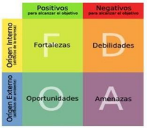



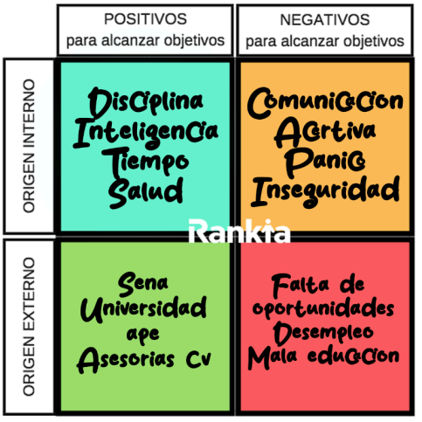

**3.4. Actividades de Transferencia del conocimiento**

**3.4.1.** De acuerdo con el material de apoyo, complete su hoja de vida como aprendiz SENA y preséntela a su instructor para revisión y ajustes, de forma que, al finalizar esta guía, cuente con su hoja de vida lista para cuando un empresario le requiera.

**Adjunto con la actividad**



**4. ACTIVIDADES DE EVALUACIÓN**

| **Evidencias de Aprendizaje** | **Criterios de Evaluación Técnicas e Instrumentos de Evaluación** |
| --- | --- |
| **Evidencias de Conocimiento Evidencias de Desempeño Evidencias de Producto** | El aprendiz desarrolla la guía  de aprendizaje cumpliendo  con los criterios P V A C  (Pertinencia, Vigencia,  Autenticidad y Calidad)Lista de chequeo. |

**5. GLOSARIO DE TÉRMINOS**

**Entrevista**: es un diálogo entablado entre dos o más personas: el entrevistador formula preguntas y el entrevistado las responde. Se trata de una técnica empleada para diversos motivos, investigación, medicina y selección de personal. Una entrevista no es casual sino que es un diálogo interesado con un acuerdo previo e intereses y expectativas por parte tanto del entrevistador como del entrevistado.

**Hoja de vida:** es un resumen escrito y ordenado de su capacitación profesional y experiencia laboral.

**Selección de personal:** es el proceso que se sigue para la contratación de un empleado. Para cubrir la vacante se evalúan las cualidades, conocimientos, habilidades o la experiencia para cubrir la vacante que demanda la organización.

**Contratación de personal**: es el cierre de todo el proceso de reclutamiento y selección y la formalización de la entrada del candidato como empleado

**Perfil**: es la descripción clara del conjunto de capacidades y competencias que identifican la formación de una persona para encarar responsablemente las funciones y tareas de una determinada profesión o trabajo.

**6. REFERENTES BIBLIOGRÁFICOS**

Chiavenato, I. (2006) *Administración de Recursos Humanos*. Mc-Graw Hill, Colombia. https://www.sena.edu.co/es-co/Paginas/default.aspx

https://www.bolsamania.com/buscartrabajo/la-importancia-de-la-entrevista-de-trabajo/

**7. CONTROL DEL DOCUMENTO**

|  | **Nombre** | **Cargo Dependencia Fecha** |
| --- | --- | --- |
| **Autor**  **(es)** | Equipo Promover CEET | Cargos  Centro de  Julio de 2020  varios  Electricidad,  Electrónica y  Telecomunciaciones  CEET SENA |

**7. CONTROL DE CAMBIOS** (diligenciar únicamente si realiza ajustes a la guía)

|  | **Nombre** | **Cargo Dependenci a** | **Fech**  **a** | **Razón del Cambio** |
| --- | --- | --- | --- | --- |
| **Autor**  **(es)** |  |  |  |  |

